Ханты- Мансийский автономный округ- Югра
Департамент образования и молодёжной политики ХМАО- Югры
Муниципальное образование Кондинский район
Управление образования
Муниципальное казенное общеобразовательное учреждение
Куминская средняя общеобразовательная школа

ИССЛЕДОВАТЕЛЬСКАЯ РАБОТА
«ВОЗДУХ – ДАР ПРИРОДЫ»

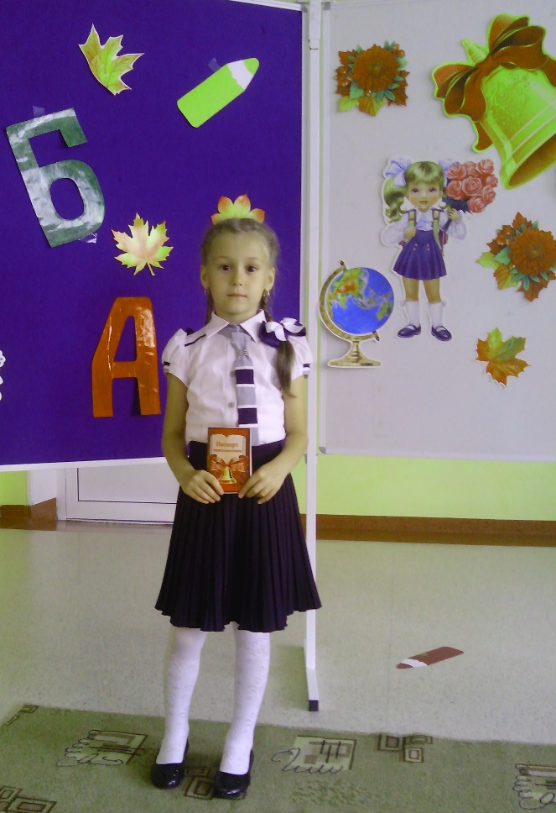

Автор работы:
Колокольцева Мирослава Олеговна
МКОУ Куминская СОШ 1 класс
Руководитель:
Муллаярова Тяньзиля Мидхатовна
учитель начальных классов
МКОУ Куминская СОШ

г.п. Куминский, 2017

СОДЕРЖАНИЕ

ВВЕДЕНИЕ……………………………………………………………………………………3
1.ТЕОРЕТИЧЕСКАЯ ЧАСТЬ……………………………………………………………...4
1.1. ВОЗДУХ И ЕГО СВОЙСТВА …………………………………………...........................4
2. ИССЛЕДОВАТЕЛЬСКАЯ ЧАСТЬ……………………………………………………..6
2.2. ОРГАНИЗАЦИЯ ИССЛЕДОВАНИЯ……………………………………………………6
ЗАКЛЮЧЕНИЕ……………………………………………………………………………... 9
СПИСОК ЛИТЕРАТУРЫ…………………………………………………………………..10
ПРИЛОЖЕНИЕ

ВВЕДЕНИЕ
Воздух – невидимка. Обычно мы даже забываем, что он повсюду вокруг нас. Забываем, но не можем обойтись без него и несколько минут…Воздухом дышим мы – люди. Воздухом дышат растения, животные, даже грибы и многие микробы. Так что же такое воздух?
Я заинтересовалась этим вопросом и решила узнать подробней об этой невидимке.
Тема исследования: Воздух- дар природы.
Проблема: Что же такое воздух? Узнать подробней об этой невидимке.
Гипотеза: я предполагаю, что: воздух нужен всему живому; он должен быть чистым; без воздуха не было бы жизни.
Цель: ознакомление с богатством природы – воздухом, расширение и углубление знаний о воздухе.
Задачи:
- Познакомиться с некоторыми важными свойствами воздуха;
- Показать значимость воздуха для жизни растений, животных, человека;
- Раскрыть основные причины и последствия загрязнения воздуха, важнейшие меры по его охране.
Методы исследования:
- Теоретические:
- работа и анализ специальной литературы
- получение информации от взрослых, родителей, учителей
- использование Интернет ресурсов.
- Исследовательские:
- самонаблюдение
- проведение опытов по теме своего исследования
- сбор данных, анализ.
Актуальность проблемы: Все живое на Земле не может существовать без кислорода, содержащегося в воздухе. Живые организмы используют кислород для расщепления пищи и выработки энергии. Растениям он тоже необходим для преобразования получаемых ими питательных веществ в энергию.

1. Теоретическая часть
1.1. Воздух и его свойства

Воздух – это-то, чем дышим.
Через воздух звук мы слышим.
В воздух, в небо и в полет
Улетает самолёт.
Птица в воздухе летает.
Разным воздух наш бывает,
Воздух может быть прозрачным,
Пахнуть может дымом дачным.
Может пахнуть апельсином,
Кофе, завтраком, бензином.
Он из фена вылетает,
Тёплым он тогда бывает.
А когда вокруг мороз,
Щиплет больно он за нос.
Шторой в комнате играл,
Бурю в море он поднял...
Воздух разный, он такой!
Где найдём его с тобой?
Марина Андреева-Доглядная.

Кроме Атлантического, Тихого, Индийского, Северного Ледовитого и Южного океанов есть на свете ещё один океан – самый большой из всех. И мы каждый день, каждый час, каждую минуту, сами того не замечая, «купаемся» в нем. И прохожие на улице, и животные, и все предметы каждый день «купаются» в этом океане. Океан этот не соленый, не пресный и к тому же без берегов и воды. Словно огромные серебряные рыбы, проплывают по его просторам самолеты. Океан этот называется воздух.
Воздух, окружающий планету Земля – это её голубая «рубашка». В такой «рубашке» наша планета не перегревается от Солнца. Кроме того, воздушная оболочка словно боевая кольчуга защищает Землю от космических снарядов – метеоритов. Когда небесные камни обстреливают нашу планету, они попадают в воздушные слои Земли. Здесь они так сильно раскаляются, что, не долетев до Земли, сгорают. Воздушная оболочка Земли защищает нас и от лучей-невидимок они давно бы уничтожили на Земле всё живое, да воздух их не пропускает.
У поверхности Земли воздух густой, плотный, хотя мы это не замечаем. Чем выше, тем воздух становится менее плотным. А «вынырнуть» из воздушного океана можно только на космическом корабле. Ведь там, где кончается воздушный океан, начинается безвоздушное пространство – космос.
Нет ничего на свете нужнее воздуха. Без воды можно прожить несколько дней, без пищи – несколько недель, а без воздуха лишь несколько мгновений.
Воздухом дышит всё живое на земле. Но вот что удивительно: кислородом дышат люди и животные, его сжигают самолеты и машины, без него не могут работать заводы и фабрики. Почему же его не становиться меньше? Потому, что на земле есть зелёные растения. Они - настоящая фабрика кислорода.
Человеку и другим живым существам нужен для дыхания чистый, и только чистый воздух. Загрязнение воздуха угрожает здоровью людей, всей жизни на Земле.
Воздух, которым дышим, содержит не только кислород, но и другие газы. Больше всего в нем азота – 78%, кислорода – 21%, а оставшийся процент – это водяной пар, углекислый газ и другие. Хотя эти газы составляют всего лишь 1% от общего объема воздуха, малейшее увеличение может повлечь за собой очень опасные последствия. В результате деятельности человека в воздух выбрасывается всё больше вредных газов. Это явление называют загрязнение воздуха.
Газы, вызывающие загрязнение воздуха невидимы. Одна из основных причин загрязнения воздуха – это выбросы крупных заводов и фабрик, электростанций, выхлопные газы сверхзвуковых самолетов и автомобильных двигателей.
Крошечные частицы несгоревшего топлива (сажа) и других веществ, образующиеся при работе двигателя и промышленных предприятий, легко проникают в организм человека. Оседают на лёгких, затрудняя дыхание, и становятся причиной многих заболеваний.
Население, живущее в городах, дышит сильно загрязненным воздухом.
Большую угрозу здоровью человечества представляет проблема загрязнения окружающей среды.
Загрязнение воздуха – это очень серьёзная проблема. И в настоящее время в мире широко развернулось движение в защиту природы.
Лучший способ защиты атмосферного воздуха от автомобильных выбросов – сжигание меньшего количества топлива. Если бы больше людей пользовалось общественным транспортом, оставляя свои автомобили дома, если бы грузовики не совершали порожних рейсов, если бы в зданиях была бы лучше теплоизоляция, объем сжигаемого природного топлива можно было бы немного сократить. Стоит также помнить, что меньше выбросов дают абсолютно исправные двигатели, а еще этому способствует плавная и медленная езда.
Главными очистителями воздуха являются зелёные насаждения. При дыхании людей и остальных существ образуется много углекислого газа. Растения поглощают этот газ, а выделяют кислород!
Вот почему так легко дышится там, где много зелени.

2. Исследовательская часть.
2.1. Организация исследования.
Цель исследования: познакомиться с богатством природы – воздухом, расширить и углубить знания о воздухе.
Для того чтобы узнать какими свойствами обладает воздух я изучила материалы о нем и установила следующее:
1. Воздух находится везде;
2. Воздух подвижный;
3. Воздух нам необходим;
4. Воздух не имеет запаха;
5. Воздух имеет вес;
6. Воздух не имеет цвета;
7. Воздух сжимается;
8. Воздух сопротивляется;
9. «Воздух -дар природы»;
10. Воздух может быть грязным;
Чтобы подтвердить данные предположения я провела ряд опытов, которые позволили мне ответить на поставленные вопросы. Рассмотрим их более подробно.
Опыт №1: Обнаружение воздуха в пространстве.
Цель – ощутить давление воздуха при помощи веера.
Описание опыта: Я взяла лист бумаги формата А4 и сложила его «гармошкой», чтобы получился веер. При обмахивании им я сделала вывод, что создается сильный поток воздуха.
Опыт №2: Передвижение предметов с помощью воздуха.
Цель – убедиться в том, что с помощью воздуха можно передвигать предметы.
Описание опыта: Для своего опыта я использовала такие предметы, как: несколько монет, перышко, карандаш, кубик и книгу. Разложив их перед собой и подув на них, я сделала следующий вывод: легче всего с помощью воздуха передвинуть перышко.
Опыт №3: Могут ли живые существа дышать под землей?
Цель – проверить, есть ли в почве воздух.
Описание опыта: Для данного опыта мне потребовался стакан, наполненный водой наполовину, стакан с почвой, ложку и простой карандаш. Я взяла стакан с водой и добавила туда несколько ложечек с почвой. Что же я обнаружила? В стакане появились пузырьки воздуха, отсюда вывод, что в почве есть воздух, а значит, существа, живущие под землей, могут дышать.
Опыт №4: Выяснить что воздух не имеет запаха.
Цель – необходимо показать, что чистый воздух ничем не пахнет.
Описание опыта: Для проведения этого опыта возьмем духи и корки апельсина. Затем последовательно будем ощущать запахи, распространяющиеся в помещении. Я выяснила, какой запах имел воздух до того, как он был насыщен другими различными запахами. Отсюда можно сделать вывод: чистый воздух ничем не пахнет.
Опыт №5: Тяжелый ли воздух?
Цель - выяснить имеет ли воздух вес.
Описание опыта: Постараюсь проверить, имеет ли воздух вес. Для опыта мне потребовались весы и шарики, один надутый, а другой нет. Положим на весы надутый и пустой шарики. Пустые шарики весят одинаково. А надутый шар стал тяжелее. Отсюда можно сделать вывод: надутый шарик весит больше, чем пустой, значит, воздух имеет вес.
Опыт №6: Какого цвета воздух?
Цель – выяснить имеет ли воздух цвет.
Описание опыта: Для проведения опыта мне потребовалась цветная бумага разного цвета.Я стала сравнивать воздух с бумагой разных цветов. Воздух не похож ни на одну из них. Отсюда вывод: воздух бесцветный.
Опыт №7: Можно ли сжимать воздух.
Цель – выяснить, сжимается ли воздух.
Описание опыта: Для проведения данного опыта мне потребовался мячик. Я постараюсь показать, что при нагревании воздух расширяется, а при охлаждении сжимается. Для начала я вынесла мяч на холод, и наблюдала, что с ним стало; мяч стал мягким, как бы сдутым. Отчего это произошло? Воздух охладился, сжался и стал занимать меньше места. Что же произошло, когда я принесла мячик домой? Воздух в мяче нагрелся, расширился, мяч принял прежнюю форму, стал упругим и с ним можно снова играть. Отсюда можно сделать следующий вывод: воздух при охлаждении сжимается, а при нагревании расширяется.
Опыт №8: Существует ли сопротивление в воздухе?
Цель – постараться доказать такое свойство воздуха, как сопротивляемость.
Описание: Для этого опыта мне потребовался носовой платочек. Мне необходимо было взять носовой платок и отпустить его с высоты. Он стал очень медленно опускаться вниз. Почему., заинтересовалась я? Оказывается, воздух замедляет падение. А значит я пришла к выводу о том, что воздух поддерживая и расправляя его, замедляет падение, сопротивляется.

Опыт №9: Воздух – дар природы!
Цель – показать, что воздух необходим всему живому на Земле.
Описание опыта: Я хочу показать, что воздух нужен для жизнедеятельности человеческого организма. Для этого необходимо вдохнуть воздух. Закроем ладошками рот и нос. Сосчитаем, сколько человек может продержаться без воздуха. Какое было желание у меня? Верно, открыть нос. Вторая ситуация: возьмем соломинку и стакан с водой, выдыхаю через соломинку воздух. Выходят пузырьки. Интересно, что находится в пузырьках? В пузырьках – воздух, значит, внутри нас находиться воздух.Вывод: мы дышим воздухом, кислородом. Он необходим для жизни. Без воздуха мы просто погибнем.
Опыт №10: Загрязнение воздуха.
Цель – выявить причины загрязнения воздуха и возможные способы его очищения.
Описание: В данном опыте я постараюсь доказать, что в воздухе есть пыль и грязь. Я с помощью кусочка ваты провела по поверхности мебели. Обнаружила на вате пылинки. Откуда они взялись? Значит в воздухе были пылинки. Отсюда сделаем вывод: в воздухе находятся разные вещества, в том числе и вредные.
Так же мы знаем, что те люди, которые живут в больших городах, сами того не понимая, загрязняют воздух выхлопами автомобилей, заводами и просто выбрасывая опасный мусор в окружающую среду. Для предотвращения таких проблем было бы здорово, если бы люди делали дороги подальше от жилых домов, садили побольше деревьев для очистки воздуха, разбивали парки или искусственные водоёмы.

ЗАКЛЮЧЕНИЕ

Все живое на Земле не может существовать без кислорода, содержащегося в воздухе. Живые организмы используют кислород для расщепления пищи и выработки энергии. Растениям он тоже необходим для преобразования получаемых ими питательных веществ в энергию.
Я считаю, что моя гипотеза о том, что: воздух нужен всему живому; воздух должен быть чистым и без воздуха не было бы жизни оказалось верной.
Мы, в свою очередь, должны бережно относится к окружающей среде и помнить, что «Воздух – дар природы».
Давайте же стараться жить так, чтобы земля вокруг нас оставалась щедрой и прекрасной, чтобы журчали на ней чистые ручьи, цвели цветы, пели птицы.
Он – прозрачный невидимка,
Легкий и бесцветный газ.
Невесомою косынкой
Он окутывает нас.
Он в лесу - густой, душистый,
Как целительный настой.
Пахнет свежестью смолистой,
Пахнет дубом и сосной.
Летом он бывает теплый,
Веет холодом зимой.
Когда иней красит стекла,
И лежит на них каймой.
Мы его не замечаем,
Мы о нем не говорим.
Просто мы его вдыхаем –
Он ведь нам необходим!

СПИСОК ЛИТЕРАТУРЫ

1.Грехова Л.И. В союзе с природой. Эколого – природоведческие игры и развлечения с детьми. – М.: Илекса, Ставрополь: Сервисшкола, 2000. – 286 с.
2.Природа и мы. Экология от А до Я; Детская энциклопедия. Познавательный журнал для девочек и мальчиков № 5.
3.Пименова О. Г. Воздух. Свойства воздуха. Журнал «Начальная школа», № 2, 2003 год.
4. Таралёва Е. А., Давыдова Г. Ю. Воздух — самое ценное на планете Земля // Юный ученый. — 2016. — №3. — С. 186-187.
5.Увлекательные опыты с воздухом”. ООО, “Издательство Астрель”, 2009 г.
6. Интернет – ресурс: http://21429s03.edusite.ru/p145aa1.html
7.Интернет-ресурс:http://nsportal.ru/ap/library/nauchno-tekhnicheskoe-tvorchestvo/2011/11/23/issledovatelskiy-proekt-svoystva-vozdukha.

ПРИЛОЖЕНИЕ
Опыт №1: Обнаружение воздуха в пространстве.
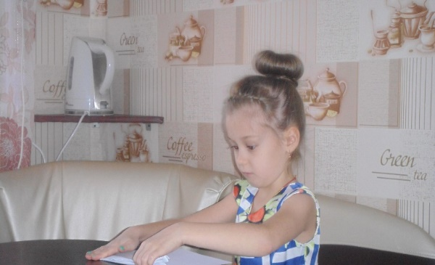
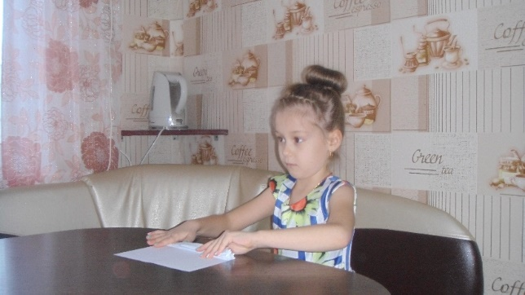

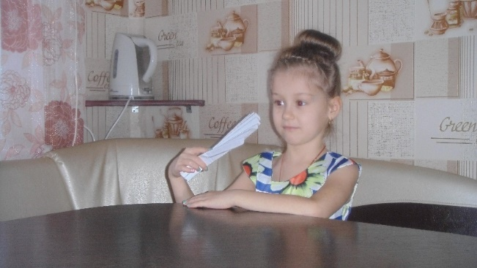

Опыт №2: Передвижение предметов с помощью воздуха.

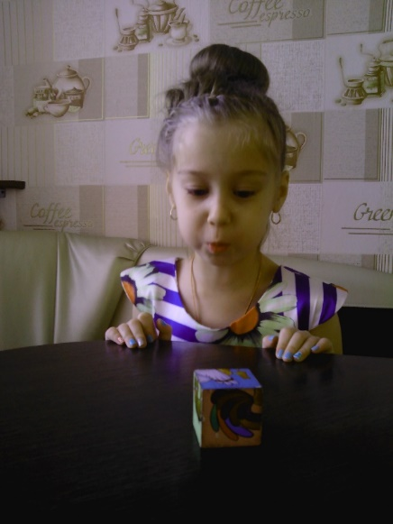

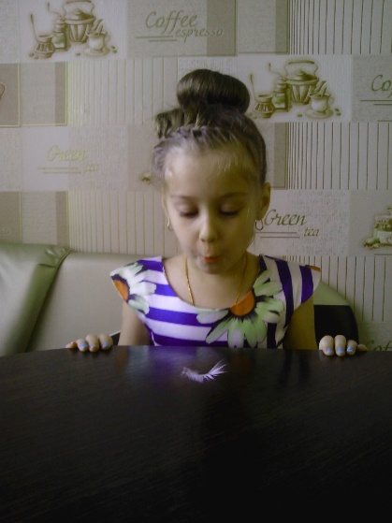

Опыт №3: Могут ли живые существа дышать под землей?
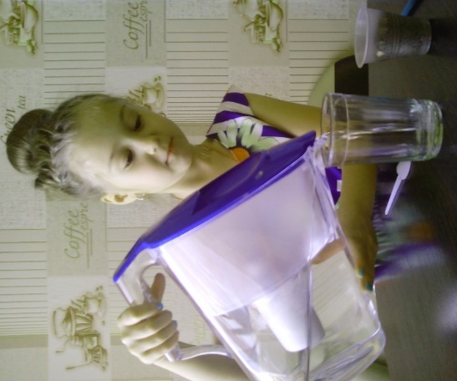
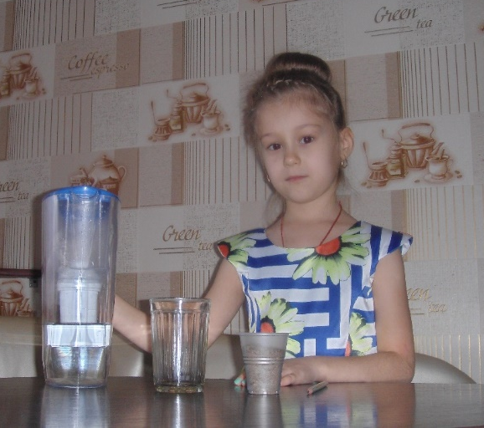

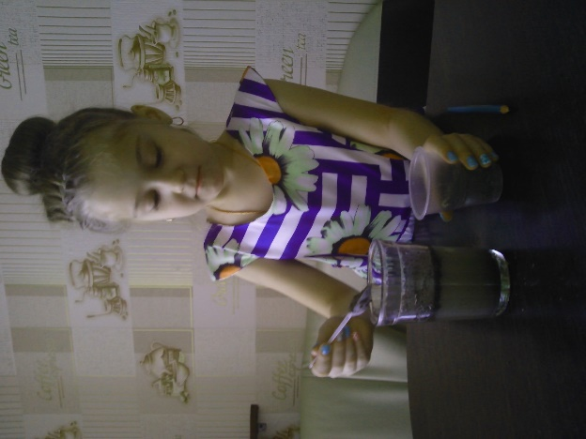

Опыт №4: Выяснить что воздух не имеет запаха.
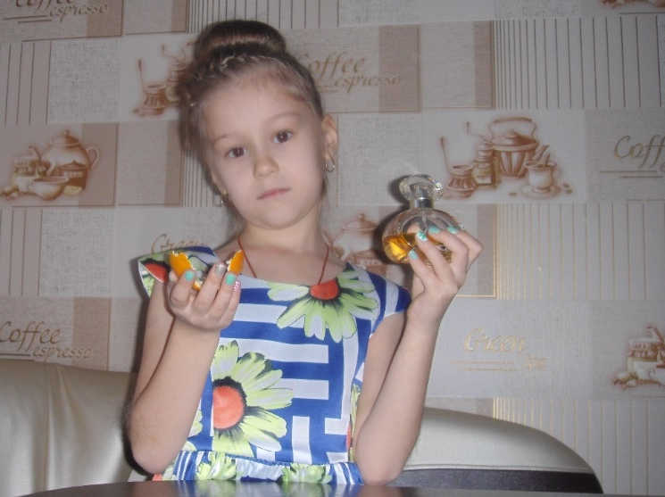
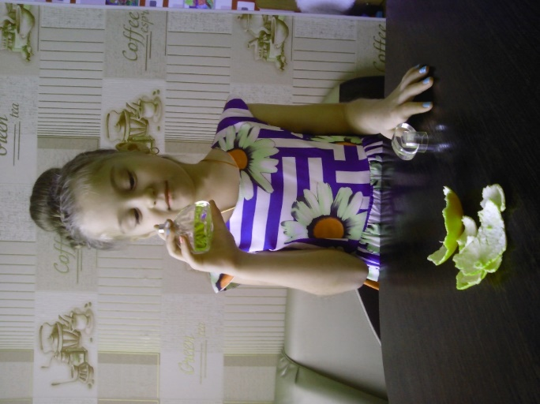

Опыт №5: Тяжелый ли воздух?

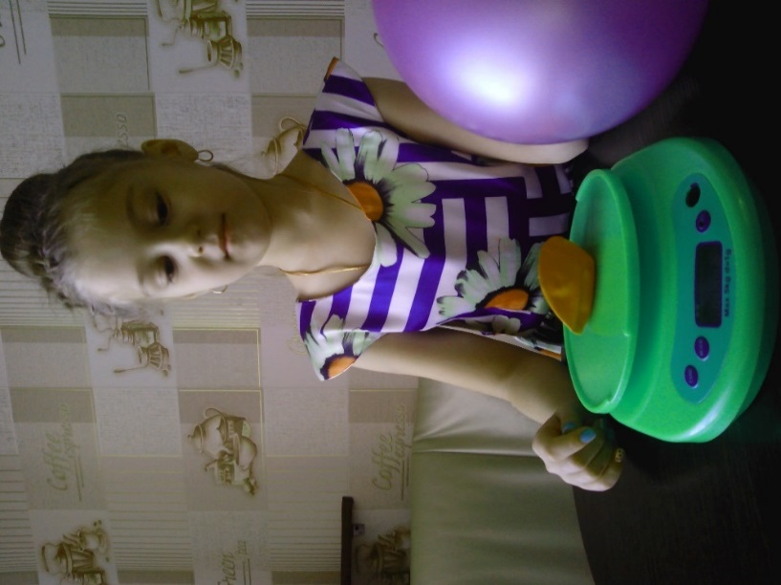
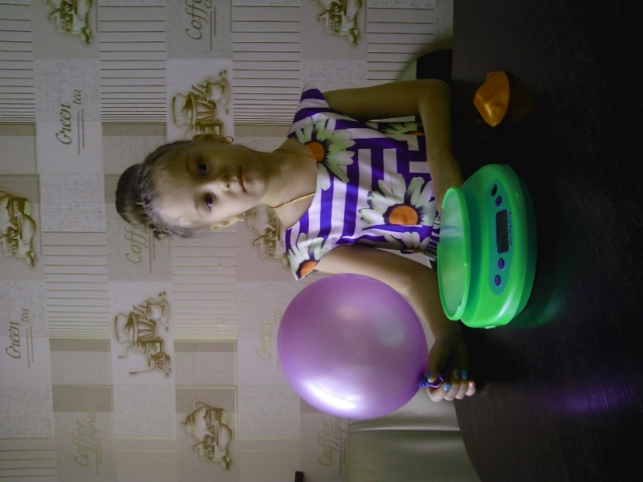

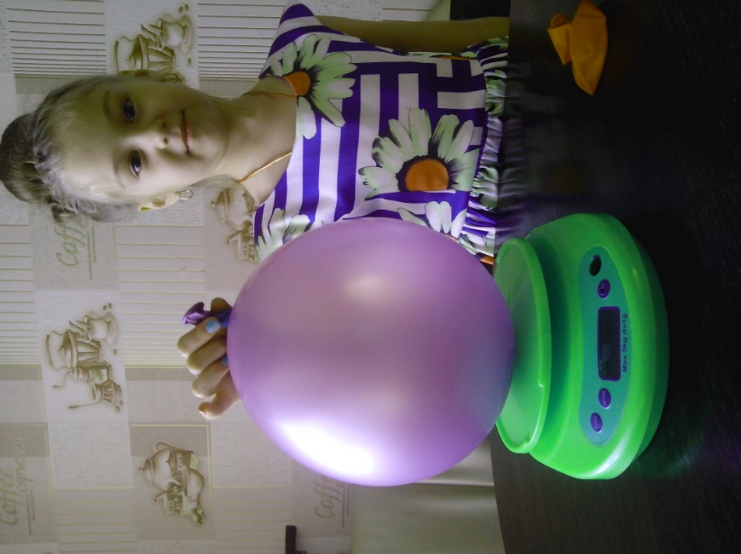

Опыт №6: Какого цвета воздух?

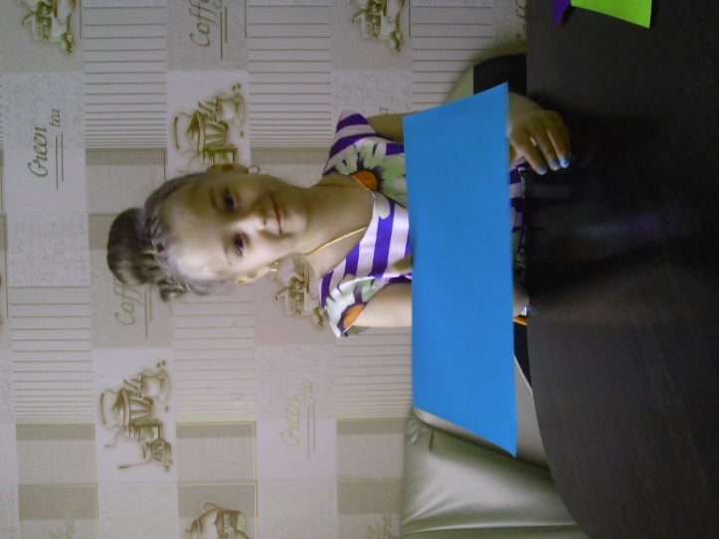


Опыт №7: Можно ли сжимать воздух.

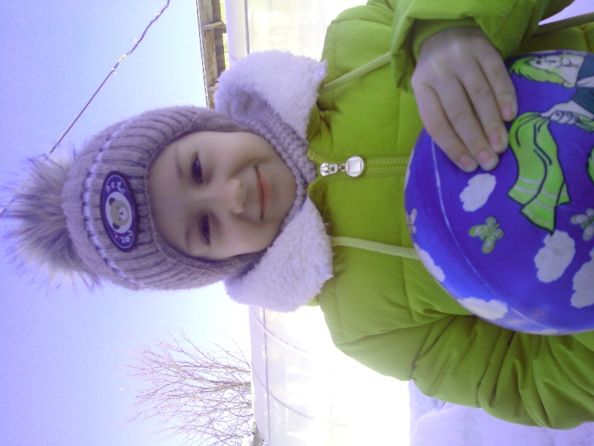
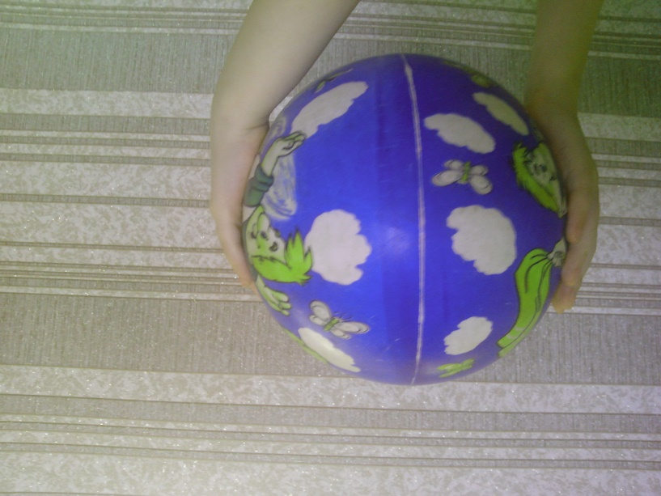

Опыт №8: Существует ли сопротивление в воздухе?
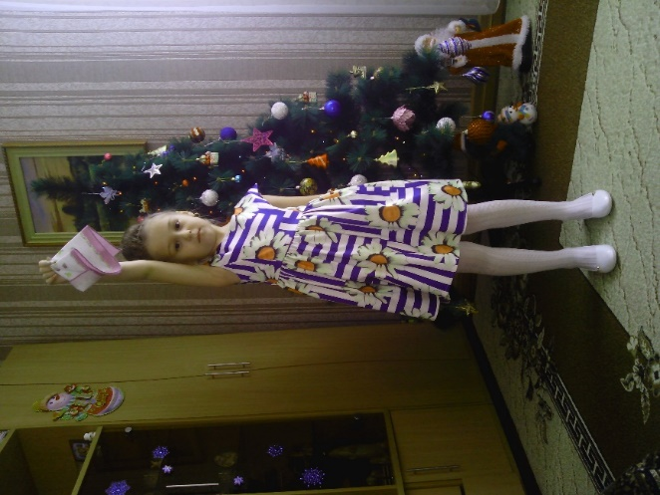


Опыт №9: Воздух – дар природы!

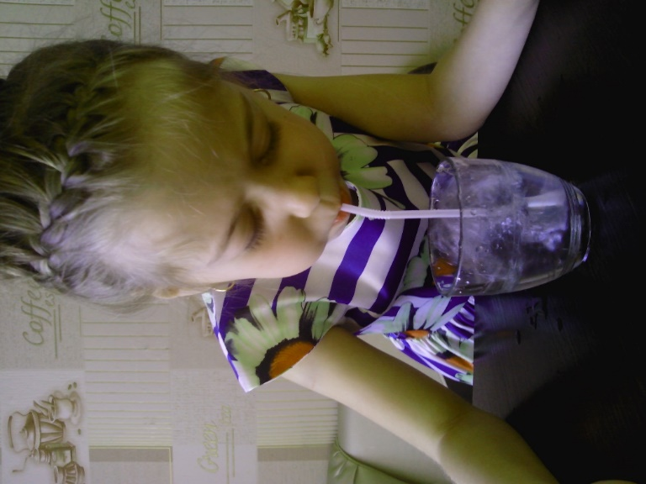
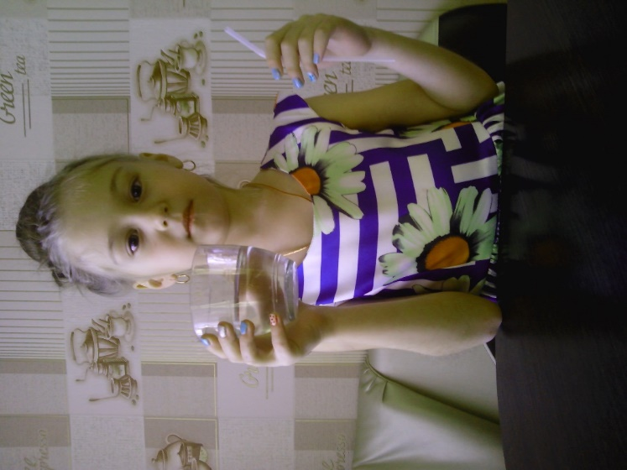

Опыт №10: Загрязнение воздуха.
